Отчёт по 1 этапу проекта

Сайт научного работника

Руслан Валиев

Содержание

Список иллюстраций

Список таблиц

# 1 Цель работы

Подготовить репозиторий на основе шаблона. Ознакомиться с генератором сайтов hugo.

# 2 Выполнение работы

Клонирую репозиторий с шаблоном сайта-визитки.

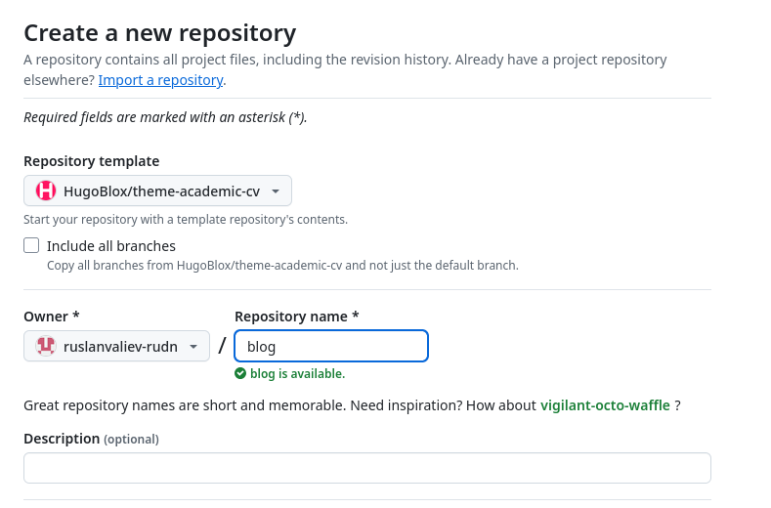

Рис. 1: Создание репозитория из шаблона

Создаю локальные репозитории для размещение сайта.

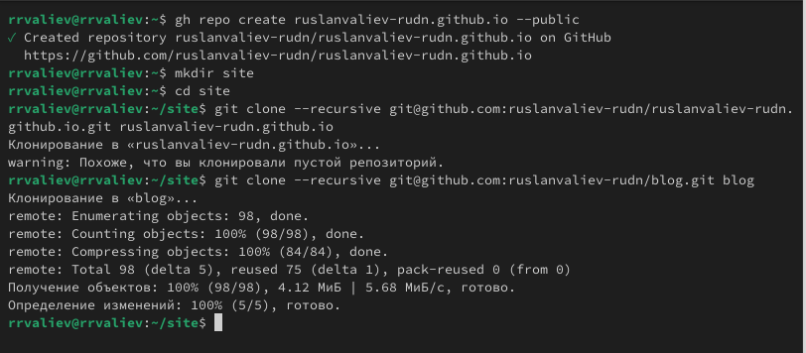

Рис. 2: Создание локальных репозиториев

Тестирую запуск hugo.

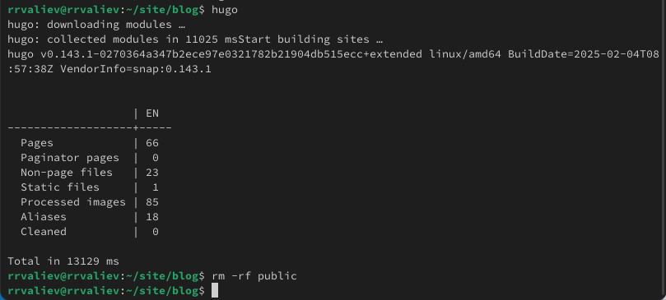

Рис. 3: Инициализация hugo

Подготовка репозитория для файлов сайта.

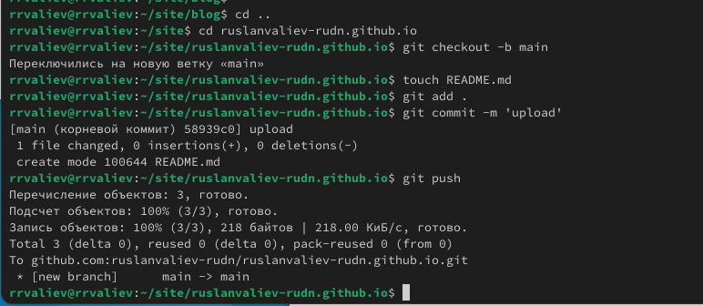

Рис. 4: Подготовка репозитория

Связывание папки public с подготовленным репозиторием.

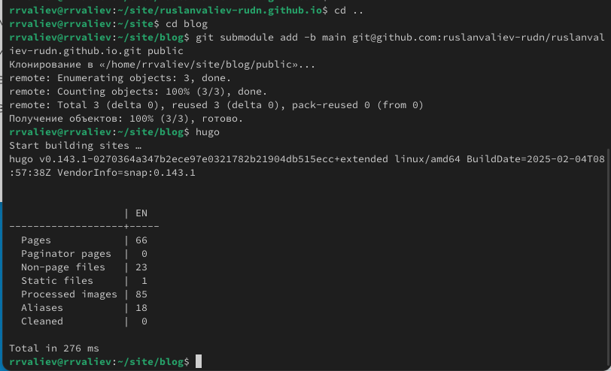

Рис. 5: Подготовка папки public

Развертывание сайта на основе HitHub Pages.

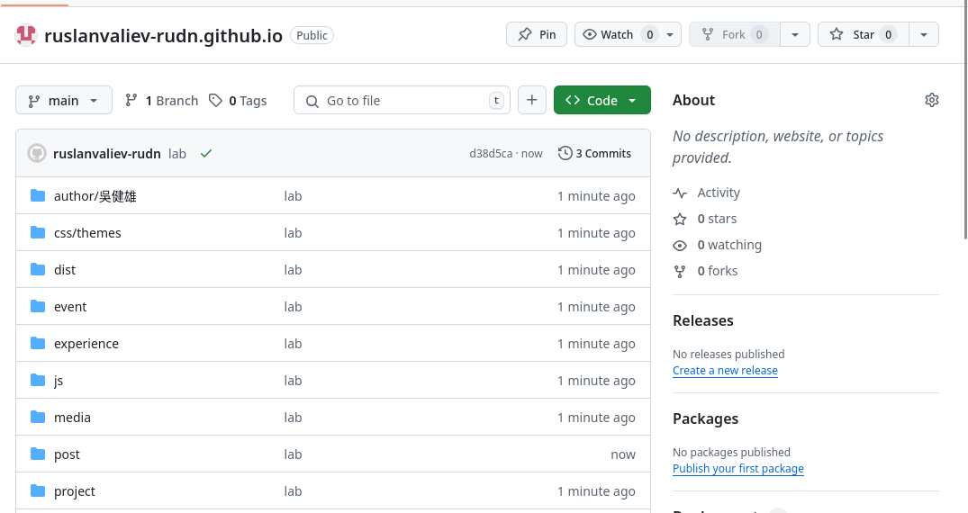

Рис. 6: Развертывание сайта

# 3 Выводы

Подготовили репозиторий и установили hugo.